Muster GmbH
Erika Muster
Musterstr. 123
12345 Musterstadt

Musterstadt, 15.11.2018

Bewerbung als Maurer

Sehr geehrte Frau Muster,
ich habe im Jahr 2017 den Hauptschulabschluss gemacht und bin durch einen guten Bekannten auf offene Ausbildungsplätze in Ihrem Unternehmen aufmerksam geworden. Ich interessiere mich sehr für eine Ausbildung zum Maurer, da mich das Handwerk begeistert hat. Zudem bin ich fasziniert davon, etwas mit meinen eigenen Händen zu erschaffen, was in diesem Beruf natürlich gegeben ist.
Die Lehre in einem großen Unternehmen, wie Ihrem, zu machen bietet natürlich die Chance in vielen Bereichen Arbeiten zu können und dadurch viel zu lernen.
Darüber hinaus bin ich überzeugt davon, dass ich sehr gut in Ihr Unternehmen passen würde. Durch sportliche Aktivitäten, wie zum Beispiel Handball, konnte ich meine Teamfähigkeit wie auch meine Selbstständigkeit fördern und verbessern. Ich bin mir sicher, dass ich den Ehrgeiz, welchen ich im Sport entwickelt habe, im Berufsleben noch steigern kann und werde. Somit werde ich immer ein zuverlässiger und engagierter Mitarbeiter für Sie sein.
Nach ausführlicher Recherche hat mich Ihr Unternehmen durchaus überzeugt und ich freue mich, wenn auch Sie von mir überzeugt sind und mich zu einem persönlichen Gespräch einladen.
Mit freundlichen Grüßen

Lukas Kaiser

Unsere Empfehlung:

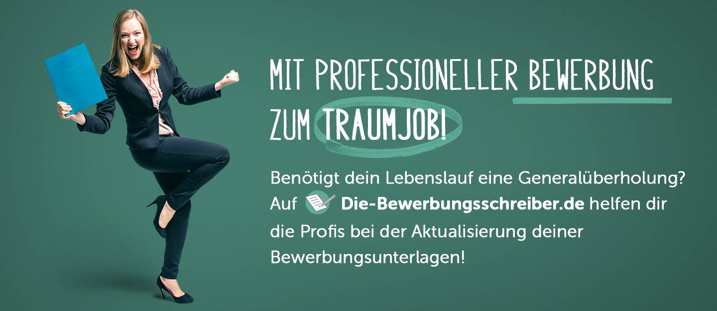

www.die-bewerbungsschreiber.de

